Программа профессиональной переподготовки «Физическая реабилитация»!

Приглашаем всех желающих, студентов бакалавриата, магистрантов, специалистов с высшим образованием.

Программа реализуется для тех, кто хочет помочь себе и своим близким восстановить и укрепить здоровье, оставаться активным в любом возрасте, вырастить своих детей и внуков здоровыми и успешными!

Что мы можем предложить? Обещаем, что за период обучения вы:
- познакомитесь с наиболее эффективными современными методами физической реабилитации;
- научитесь делать восстанавливающий, спортивный, расслабляющий массаж;
- узнаете, как правильно использовать комплексы физических упражнений для быстрого восстановления организма после травм и заболеваний;
- изучите основы физиотерапии и курортологии;
- научитесь правилам применения закаливающих и термических процедур;
- получите знания о фармакологических препаратах укрепляющего и восстанавливающего действия;
- узнаете, как продлить активное долголетие;
- ознакомитесь с основами рационального питания и принципами диетологии;
- узнаете о биохимических процессах обмена веществ в нашем организме и методах их коррекции;
- получите новые знания в области теории и методики адаптивной физической культуры и освоите ее частные методики;
- научитесь, как правильно развивать у детей физические способности;
- освоите навыки коррекционной педагогики;
- познакомитесь с технологиями реабилитации в водной среде;
- узнаете, как правильно обучать ходьбе и двигательным действиям пациентов, перенесших инсульт;
- изучите передовой российский и зарубежный опыт восстановления нарушенных и временно утраченных функций организма человека;
- узнаете о средствах и методах индивидуальных программ реабилитации;
- научитесь способам наиболее полного устранения ограничений жизнедеятельности, вызванных нарушением здоровья;
- изучите основы эрготерапии.
Успешно освоив нашу программу, вы сможете сэкономить массу времени и денежных средств на визитах к медицинским работникам и народным целителям, посещении государственных лечебно-оздоровительных учреждений и частных клиник.
Слушатель получит квалификацию "Реабилитолог" и приобретет профессиональные компетенции, необходимые для практического процесса физической реабилитации пациентов с различными заболеваниями и травмами.
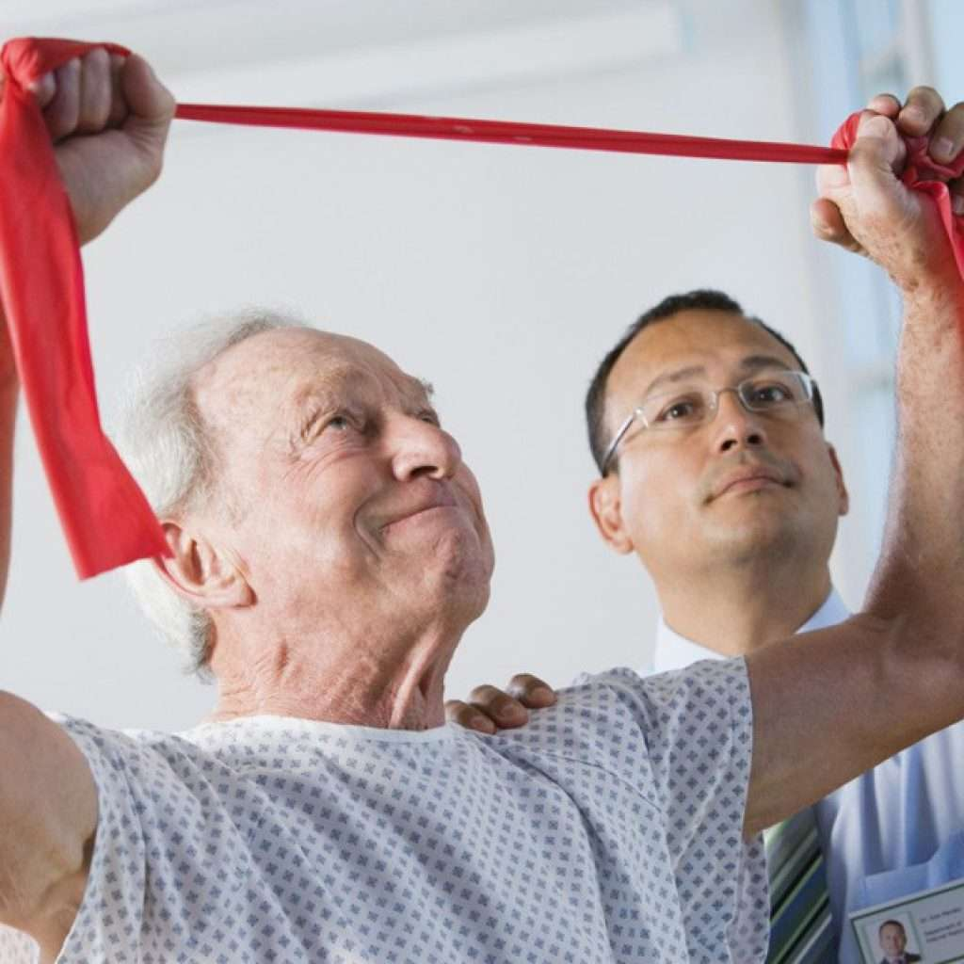

Подать заявку можно тут

или у руководителя программы – доктора медицинских наук Шакировой Ольги Викторовны по тел.: 8 423 265-24-24 доб.(внутренний) 1107 или по электронной почте shakirova.ov@dvfu.ru

Прием заявлений открыт!

